廠牌型號:  CTI-146
品 名: 恆溫培養箱
(Constant Temperature Incubator)
圖 面: 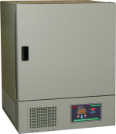
溫度範圍: 室溫+5.0℃~60℃
精 確 度: ±0.1℃
溫度控制: 觸控式面板，微電腦P.I.D.自動演算
LED數字顯示 0.1 C
棚 架: 2 只
內 容 積: 146 l
箱內尺寸: W580 X D420 X H600mm
外部尺寸; W670 X D670 X H940mm
電 源; 110/220V 60Hz 4/2A

